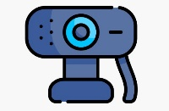

Z

Distancia de la cámara a la mesa

Mesa de trabajo

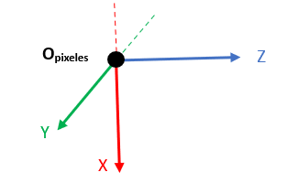

**Opixeles**

Y

X

**O**

X

Z

**Opixeles**

Y

C

Y

C

X

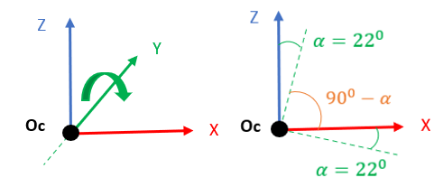

X

**OC**

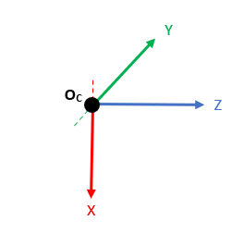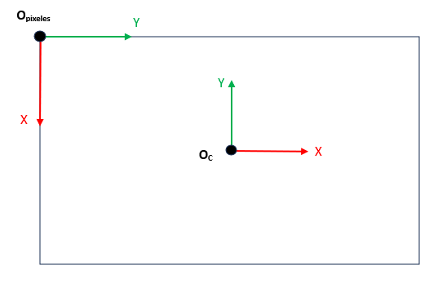

**OC**

Z

X

Lente de la cámara

**OC**

**Opixeles**